Pájaros Exóticos: Belleza Alada
Descubre el espectacular mundo de los pájaros exóticos, suportamientos fascinantes que los hacen verdaderas joyas de la naturaleza.
Por: Julia Blog•25 de Marzo, 2026•5 mi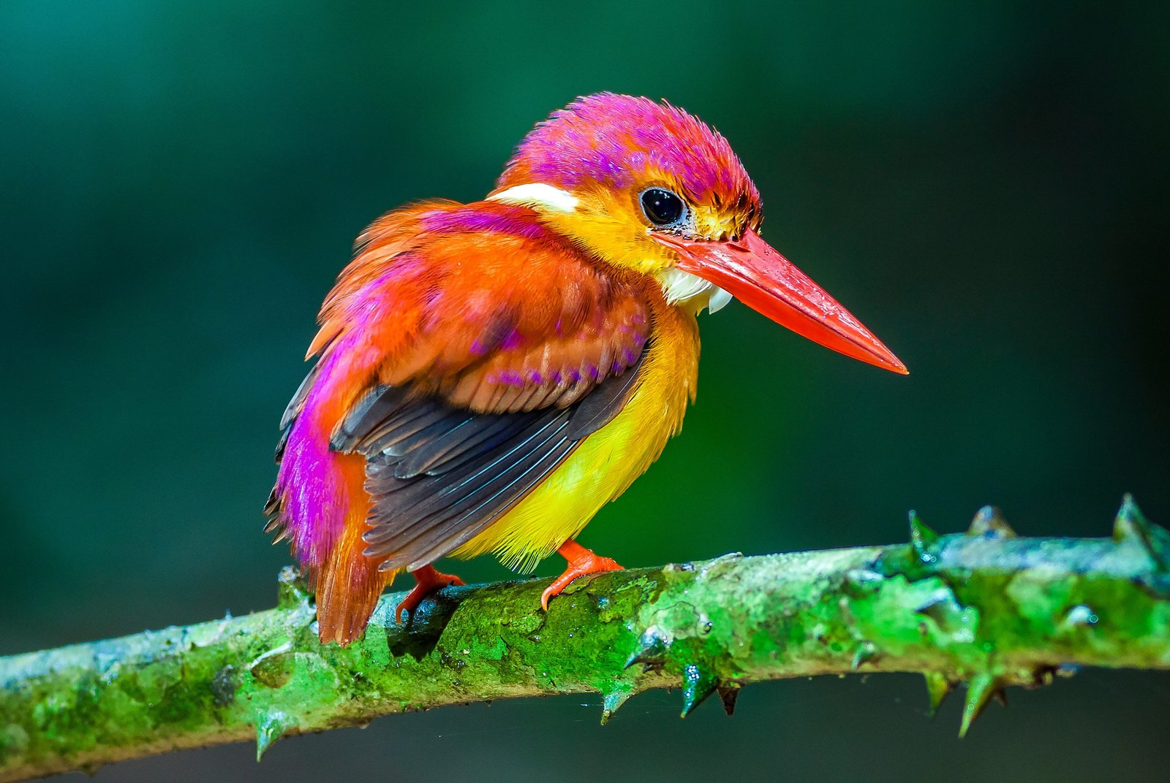

Los pájaros exóticos representan algunas de las criaturas más hermosas y fascinantes del planeta. Con sus plumajes vibrantes que parecen pintados a mano, sus comportamientos inteligentes y sus cantos melodiosos, estos pájaros han cautivado a los humanos durante siglos. Desde la majestuosa Guacamaya Azul hasta el diminuto Colibrí de Garganta Rubí, cada especie cuenta una historia de evolución, adaptación y belleza natural.

